РЕШЕНИЕ

Думы Большевистского сельского поселения

Еланского муниципального района

Волгоградской области

от «26» сентября 2025 г. № 35/11

О внесении изменений в решение Думы Большевистского сельского поселения Еланского муниципального района Волгоградской области от 14.05.2025г. № 27/9
«Об утверждении Положения о муниципальном контроле в сфере благоустройства в Большевистском сельском поселении Еланского муниципального района Волгоградской области

В соответствии с Федеральным законом от 28.12.2024 № 540-ФЗ «О внесении изменений в Федеральный закон «О государственном контроле (надзоре) и муниципальном контроле в Российской Федерации», Уставом Большевистского сельского поселения Еланского муниципального района Волгоградской области, Дума Большевистского сельского поселения
решил (а):
1. Внести в Положение о муниципальном контроле в сфере благоустройства в Большевистском сельском поселении, утвержденное решением Думы Большевистского сельского поселения от 14 мая 2025 г. № 27/9, следующие изменения:
1.1. пункт 4.1.7 дополнить абзацами четвертым и пятым следующего содержания:
«Документы, иные материалы, являющиеся доказательствами нарушения обязательных требований, приобщаются к акту.
Заполненные при проведении контрольного мероприятия проверочные листы должны быть приобщены к акту.»;
1.2. пункты 4.1.8 и 4.1.9 изложить в следующей редакции:
«4.1.8. По результатам проведения контрольного мероприятия без взаимодействия акт составляется в случае выявления нарушений обязательных требований либо в иных случаях, предусмотренных настоящим Положением.
4.1.9. Оформление акта производится по месту проведения контрольного мероприятия в день окончания проведения такого мероприятия либо не позднее дня, следующего за днем окончания проведения такого мероприятия, если составление акта на месте проведения такого мероприятия невозможно по причинам, установленным Федеральным законом № 248-ФЗ, если иной порядок оформления акта не установлен Федеральным законом № 248-ФЗ или Правительством Российской Федерации.».

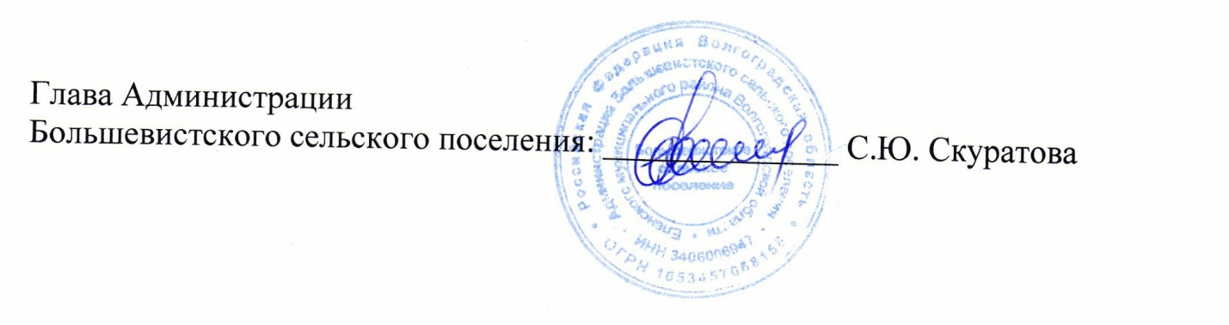
2. Настоящее решение вступает в силу после его официального опубликования.

